ALLOT-Tera-1和ALLOT-Tera-2机柜位置不对，ALLOT-Tera-2的SGT-PS-AC为3U
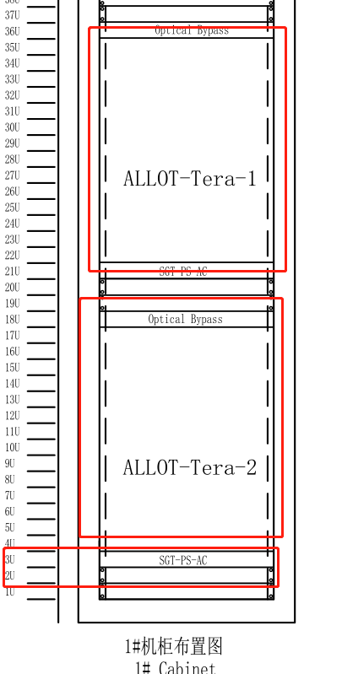
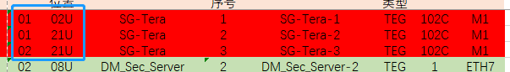

37U和39U无设备
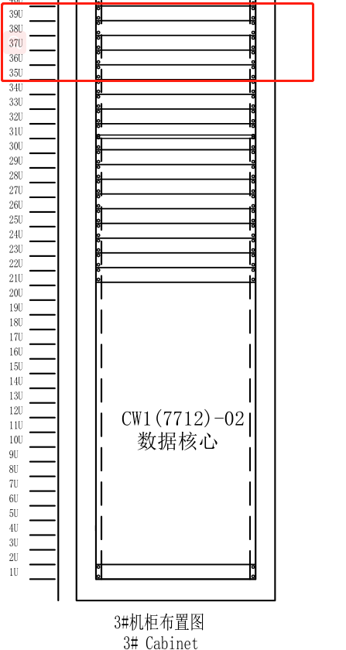
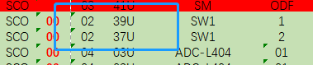

40U无设备
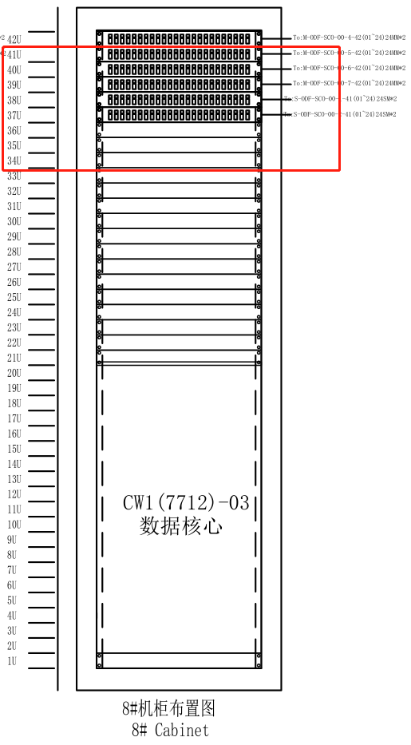
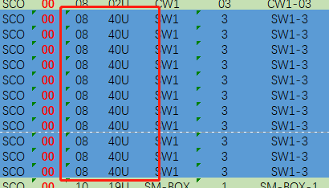

40U无设备
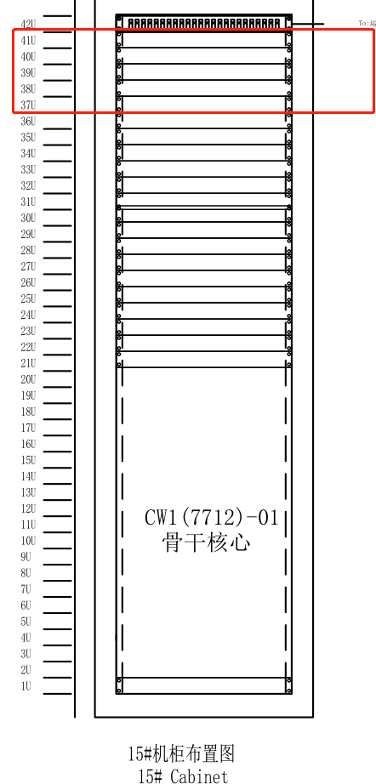
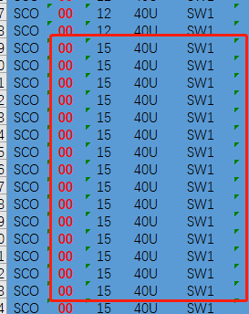

配线表cw1-3到MM-ODF（adc）少30根线
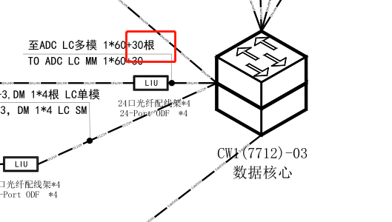

网络系统图未找到连线
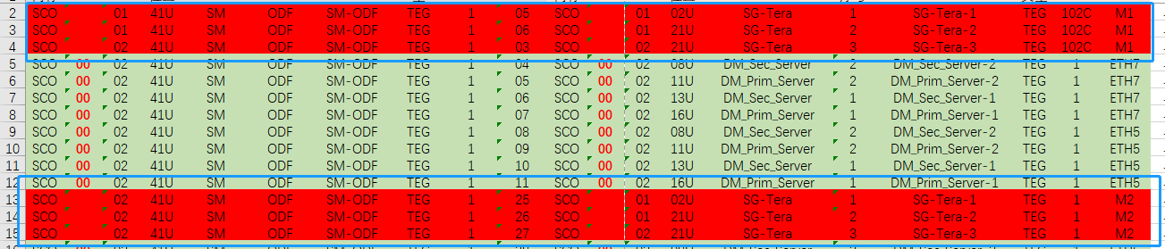

15柜cw1-1到sw1-（3，4，5，6），网络系统图里未找到

网络系统图，1柜和2柜到SM ODF （标注是到3，8，11柜），与配线表不符
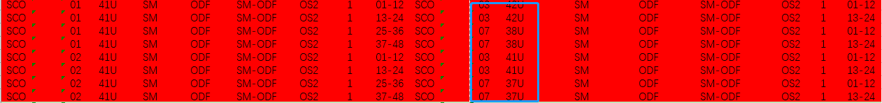

10柜SM ODF到1，2柜SM ODF（配线表有，网络系统图没有）

网络系统图，8柜SM ODF到1，2柜（配线表没有）
